OŠ Janka Leskovara

Dragutina Kunovića 8

49218 Pregrada

***Zapisnik 3. sjednice Vijeća učenika***

Sjednica se održala 25. studenog 2024. godine od 13.05 do 13.50h u blagavaoni OŠ Janka Leskovara u Pregradi.

**Prisutni članovi:** Dino Ružak, Erik Burić, Teo Glas, Karla Jurak, Vito Stiplošek, Korina Gorup, Lara Klanšek, Jana Jazbec, Sebastijan Lugarić, Noa Drožđan, Ivona Leskovar, Valentin Hrestak, Ema Šafranko, Eduardo Šafranko, Ema Vrbanc, Lana Tuđa, Luka Leskovar, Leon Žnidarec, Juraj Kračun, Karlo Lončar

**Predsjedavateljica:** Tamara Posavec, stručna suradnica pedagoginja

**Dnevni red:**

1. *Obilježavanje Dana dječjih prava – radionica i film.*

U uvodnom dijelu sjednice, pedagoginja škole Tamara Posavec pozdravila je učenike te zabilježila tko je prisutan. Nakon toga, jednoglasno je usvojen zapisnik 2. sjednice i Dnevni red ove te su najavljene aktivnosti. Učenici koji to još nisu učinili, ispunili su anketu u kojoj su glasali za najbolje učeničke prijedloge aktivnosti predstavljene na prošloj sjednici. Nakon toga, pedagoginja je učenicima pokazala rezultate ankete te su dogovarali organizaciju aktivnosti. Učenici su iskazali zadovoljstvo izabranim aktivnostima.

U idućem dijelu sjednice, pedagoginja je s učenicima razgovarala o dječjim pravima te im podijelila materijale za rad – papiriće u obliku trokuta te flomastere – i objasnila zadatak. Zatim, učenicima je pustila UNICEF-ov crtić „Svi imamo prava“. Učenici su tijekom gledanja crtića na papiriće zapisivali koja to prava imaju i što su iz crtića naučili. Po završetku crtića, učenici su čitali što su zapisali te predali papiriće pedagoginji za školski pano.

U zadnjem dijelu sjednice, pedagoginja je učenicima najavila božićnu radionicu koju će imati u prosincu te s njima dogovarala kakve ukrase žele izrađivati. Dogovoreno je da će raditi gnomove od vune te ukrašavati ukrase za bor od drva i glinamola u raznim oblicima.

Sjednica je završila u 13.45h te su učenici pušteni kućama.

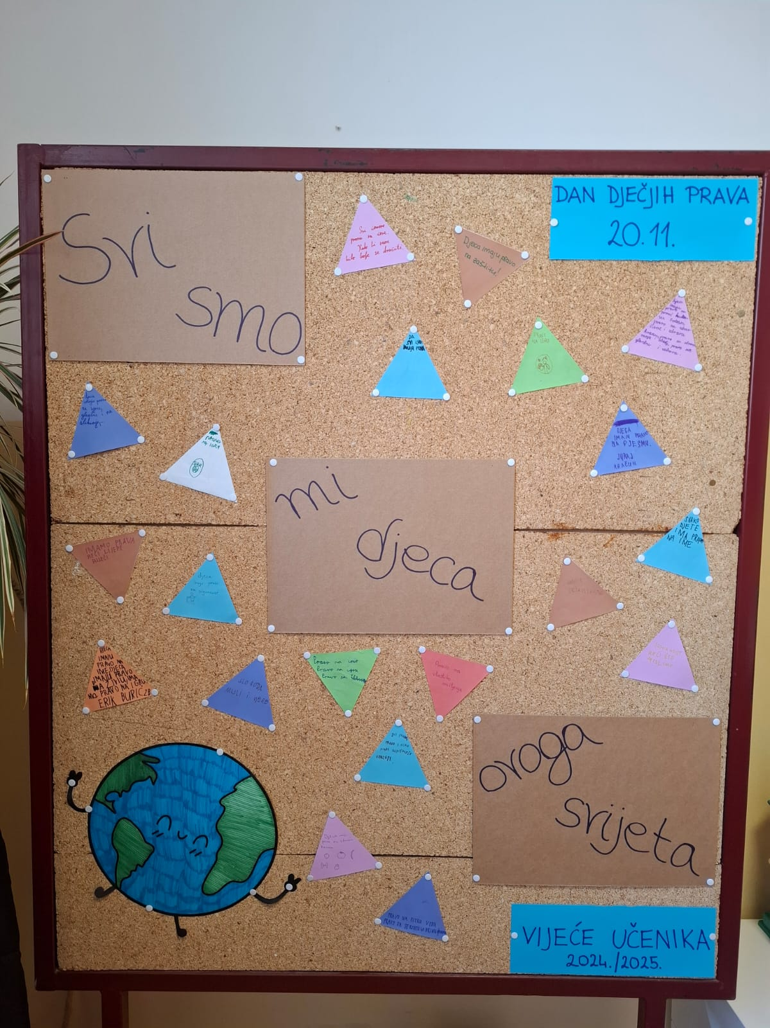

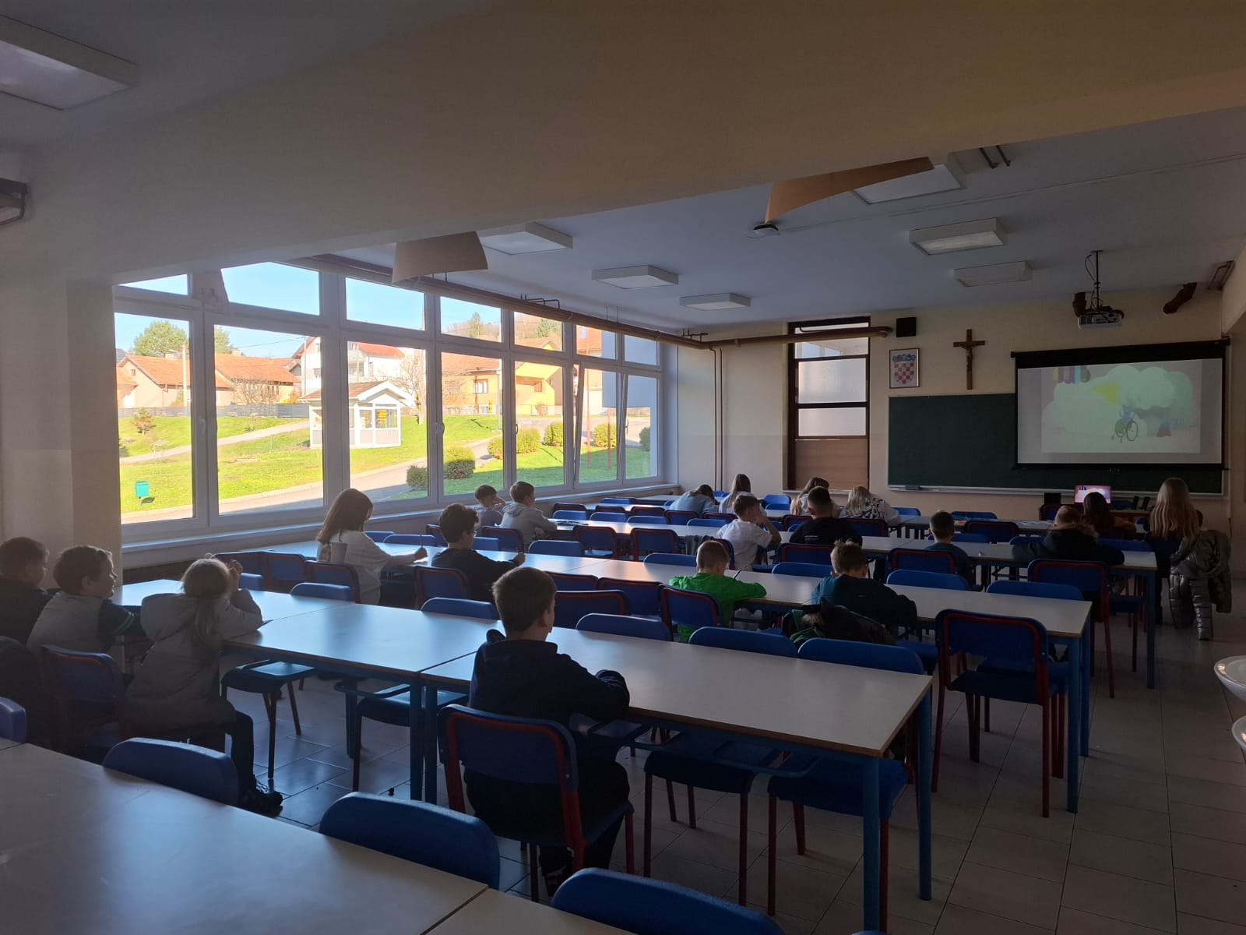

U Pregradi, 26. studenog 2024.

______________________

Tamara Posavec, pedagoginja